Święta dziewica i męczenniczka (zm. 304).

Andrea Mantegna, 1453-54, fragm.
Pinacoteca di Brera w Mediolanie, Lombardia
Pochodziła z bardzo zamożnej padewskiej rodziny. Bardzo pobożna, wcześnie złożyła śluby czystości. Gdy wybuchły prześladowania za cesarza Dioklecjana została uwięziona i skazana na śmierć. Ścięto ją mieczem 7 października 304 roku.
Według legendy miał to być miecz dopiero co wykuty, jeszcze gorący, co dodatkowo miało upokorzyć dziewczynę, ponieważ takimi mieczami zabijano niewolników jako pierwsze ofiary.
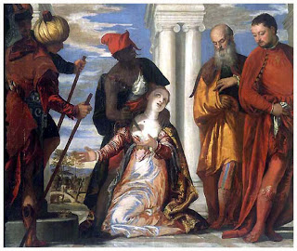
Męczeństwo św. Justyny
Paolo Veronese, 1573r.
Galleria degli Uffizi we Florencji, Toskania
Pochowano ją w pobliżu rzymskiego teatru, we wschodniej części miasta. Dziesięć lat później nad jej grobem wybudowano kaplicę, a na przełomie V i VI wieku prefekt miasta, Wenancjusz Opilione, wzniósł na tym miejscu bazylikę. W XV wieku konwent św. Justyny był jednym z najważniejszych klasztorów w okolicy, aż do rozwiązania przez Napoleona w 1810 roku. Ponownie konwent otwarto w 1919 roku, mieści się
w nim biblioteka.
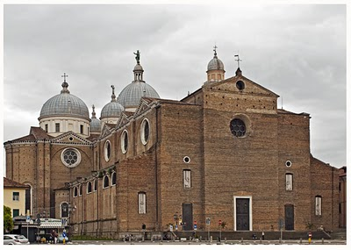
Bazylika p.w. św. Justyny w Padwie, Wenecja Euganejska
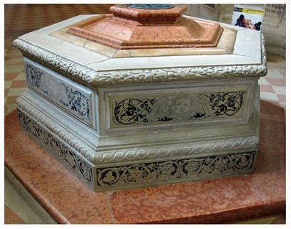
Studnia w której znaleziono relikwie św. Justyny
Bazylika p.w. św. Justyny w Padwie
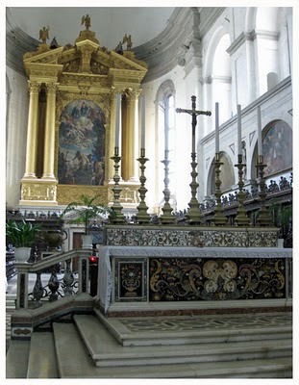
Wnętrze bazyliki p.w. św. Justyny w Padwie
Kult św. Justyny rozwinął się znacznie w XVI wieku, po wygranej bitwie pod Lepanto, którą przypisano również jej wstawiennictwu.

Kościół p.w. św. Justyny w Paleśnicy, Małopolska
Kult św. Justyny w Polsce
Kościół p.w. św. Justyny z Padwy znajduje się w małopolskiej Paleśnicy, został wybudowany w 1808 roku. W ołtarzu głównym (obecnie przeniesiony do bocznego) umieszczono obraz przedstawiający św. Justynę, namalowany w 1809. Do obrazu pozowała fundatorka kościoła hrabina Justyna Lanckorońska.
Relikwie Świętej mają się znajdować, według Piotra Pruszcza, w dominikańskim kościele p.w. św. Idziego w Krakowie. Natomiast wizerunek z XVIII wieku przedstawiono w stallach w kościele należącym do krakowskich bernardynek.

Św. Justyna z pobożnym dobroczyńcą
Moretto da Brescia, 1530-34
Kunstchistorisches Museum we Wiedniu
Św. Justyna z Padwy bywa mylona ze św. Justyną z Antiochii, której wspomnienie przypada 26 września.
Patronka:
Padwy.

